

Pwd是md5 哈希

Sig 需要逆向搜索

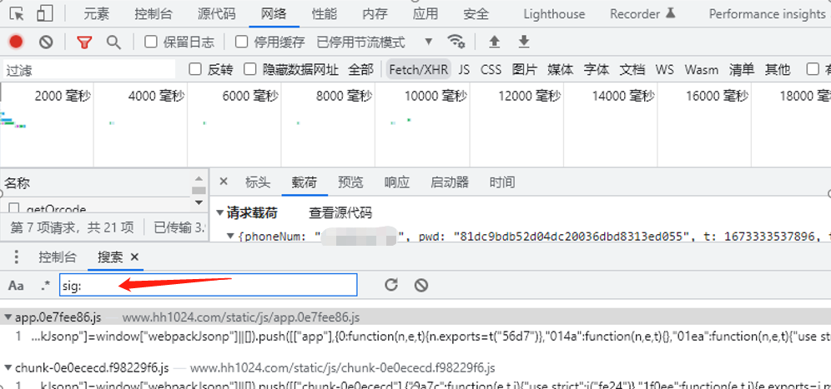

下断点

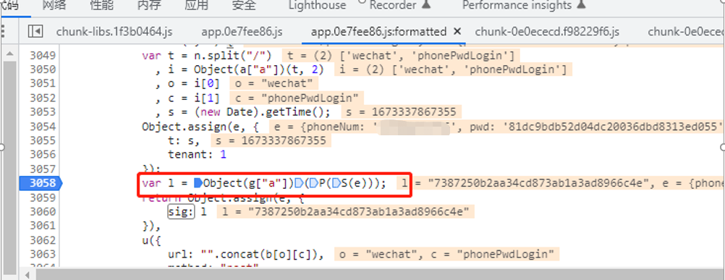

查看P(S(e)) 发现 一串字符串

用户名1xxxxxx

密码MD5:81dc9bdb52d04dc20036dbd8313ed055

时间戳16733348240501

固定值 1

固定值JzyqgcoojMiQNuQoTlbR5EBT8TsqzJ

把这个结果MD5一下 得到sig

然后请求登录 返回token 这个网站没有滑块

登录之后拿数据

Sign 加密

直接搜索 sign:

打断点 再次请求

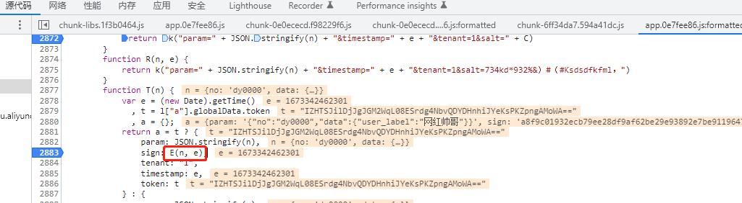

进去E里边看



返回的还是字符串拼接

进去K里边

是SHA256加密

思路有了 然后就是代码了

爬虫工具库：https://spidertools.cn/